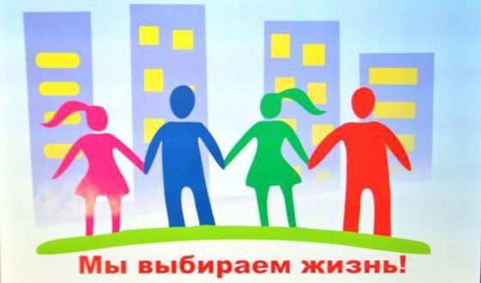
В актовом зале гимназии №1 города Дятлово в формате открытого диалога прошла встреча учащихся старших классов «Молодежь Дятловщины выбирает здоровое будущее», направленная на борьбу с наркотиками и наркозависимостью.
Мероприятие было организовано по инициативе районного комитета ОО "БРСМ". Участие в нем принимали врач-нарколог Дятловской центральной районной больницы К. Якимчик, оперуполномоченный группы наркоконтроля и противодействия торговле людьми ОВД Дятловского райисполкома В. Боровский, фельдшер-валеолог Дятловского райЦГЭ Н. Юреня.
Первый секретарь районного комитета ОО «БРСМ» К. Хилимончик обратилась к присутствующим с вопросом: «Кто наши внутренние враги, которые мешают нам жить свободно, интересно и счастливо?». Участники мероприятия сразу нашли ответ: «Это - плохие привычки».
Чем опасны наркотики, присутствующим рассказала врач-нарколог К. Якимчик. Она отметила, что наркозависимость может возникать уже с первой дозы, что наркоманы чаще всего страдают от тяжелых сопроводительных заболеваний (ВИЧ, гепатит), что спайсы вызывают бесплодие.
Оперуполномоченный ОВД Дятловского райисполкома В. Боровский ознакомил учащихся с основными требованиями Декрета №6, направленного на борьбу с употреблением и сбытом наркотических средств. Подростки и их родители должны знать, что сейчас уголовная ответственность за сбыт наркотиков наступает с 14 лет.
- Алкоголь, табак, наркотики быстро проникают в кровь и негатрывна влияют на все органы и системы человеческого организма, - отметила фельдшер-валеолог райЦГЭ Н. Юреня. Потребление этих веществ не избавляет человека от проблем не делает его более счастливым. Тогда зачем начинать?
В конце встречи присутствующие посмотрели позитивный видеоролик, провели танцевальный флешмоб, получили памятки райЦГЭ, как уберечься от плохих привычек.

